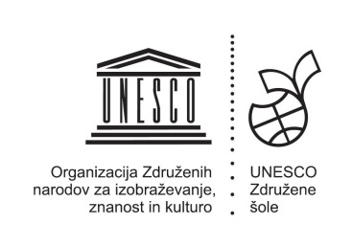
PROGRAM 2014, 2015, 2016
Naše telo zdrži nekaj tednov brez hrane, toda le nekaj dni brez vode.
Voda oskrbi telo z različnimi minerali. Glavobol, utrujenost, vrtoglavica, krči in pomanjkanje koncentracije so pogosto posledica nezadostnega pitja vode. Stalna preskrba telesa s čisto vodo je torej življenjskega pomena. Voda ima več nalog v našem telesu. Prenaša hranilne snovi, ki nam dovajajo energijo, ter vitamine in minerale. Odnaša pa odvečne in odpadne snovi, ki nastanejo kot stranski produkti pri razgradnji snovi. Pomembna je tudi naloga uravnavanja telesne temperature. Po nekaterih podatkih skozi naše možgane dnevno preteče 1400 litrov vode, naše ledvice pa prečistijo 2000 litrov vode dnevno. Z dihanjem, znojenjem in uriniranjem dnevno izločimo dnevno približno 2 in pol litra vode. Zato je pomembno, da to vodo nadomestimo. Dnevno zadostuje že liter in pol vode poleg tekočine, ki je sestavni del prehrane. Pomembno je upoštevati tudi telesno aktivnost, suh zrak in prekomerno potenje. V tem primeru so naše potrebe po vodi večje. Pri vsem te pa je izrednega pomena KVALITETNA PITNA VODA, ki je zaenkrat v Sloveniji še ni zmanjkalo. Vendar: koliko časa še? Ker se zavedamo pomembnosti vode za naše zdravje, smo si izbrali to temo.

NAŠE DEJAVNOSTI
- PREIZKUSI ZA KAKOVOST VODE:
- Čebulni test kakovosti vode
- Preizkus otrok okusa različnih voda iz neoznačenih kozarcev

- POVOR O POMEMBNOSTI VODE ZA NAŠE ZDRAVJE
- Ustvarjanje plakatov
- Literarno ustvarjanje
- Likovno ustvarjanje

- PREGOVORI V POVEZAVI Z VODO
- Optimist vidi napol poln kozarec, pesimist pa napol prazen kozarec.
- Tiha voda bregove dere.
- Voda še za v čevelj ni dobra.
- Kri ni voda.
- Ko padeš v vodo, se jezi nase in ne na potok.
- Pravi okus vode spoznamo šele v puščavi.
- Če je komu vode škoda, tudi kaše ne more skuhati.
- Voda je življenje.
- Brez vode ni življenja.
- Stoječa voda se usmradi.
- Vse je splavalo po vodi.
- Voda je dober sluga in slab gospodar.
- Vsaka voda je pri izviru čista.
- Če ne stopiš v vodo, ne boš moker.

- VODA IN VSAKDANJA PREHRANA – RECEPTI in IZDELAVA NEKATERIH SMUTIJEV
- Izdelava sadnih napitkov – smuti (sadni zmešanček)
- ANANASOV SMUTI (http://okusno.je/pijaca/ananasov-smoothie)
- BOROVNIČEV SMUTI (http://okusno.je/pijaca/borovnicev-smoothie)
- ČOKOLADNO–BANANIN SMUTI (http://okusno.je/pijaca/cokoladno-bananin-smoothie)
- TROPSKI SMUTI (http://okusno.je/recept/tropski-smoothie-1425373441)
- HOLLYWOODSKI SMOOTHIE (http://okusno.je/pijaca/hollywoodski-smoothie-1371200696)
- POPOLDANSKI SMUTI (http://okusno.je/pijaca/popoldanski-smoothie)
- ZMEČKANČEK (http://okusno.je/pijaca/zmeckancek-iz-brusnic-in-zelenega-caja)
- Izdelava zelenjavnih napitkov – zelenjavni smuti (zelenjavni zmešanček)
- ZELENI SMUTI (http://okusno.je/pijaca/zeleni-smoothie)
- OČIŠČEVALNI ZELENI SMUTI (http://okusno.je/pijaca/ociscevalni-zeleni-smoothie)
- OKREPČILEN NAPITEK (http://okusno.je/pijaca/okrepcilen-napitek-iz-vodne-krese-in-hrusk)
- ZELENI ZMEČKANČEK (http://okusno.je/pijaca/zeleni-zmeckancek)

LITERARNO USTVARJANJE

- JAKOB MIKŠA: ZGODBA O POTOKU

Nekoč je bil potok. Bil je vesel potok, čist potok. Ljudje, ki so prihajali k potoku so skrbeli zanj. Skrbeli so, da je bil je vedno čist. Kmalu so se v bližino naselili novi ljudje. Potok so začeli onesnaževati. Tako je potok postal žalosten potok. To so opazili tudi novi, priseljeni ljudje. Takoj so ga začeli čistiti. Kmalu je postal zopet ČIST in VESEL POTOK.

- FRIDA GLIHA, ZARJA NOVAK: VODA

Voda je mokra  In se nikoli ne posuši.  Pa pridemo mi  in v vodo skočimo vsi.  Z vodo rastemo mi,  svobodno smejimo se vsi,  saj če voda se izsuši,  življenje se poslovi. | V bazenu se igramo,  plavamo in čofotamo.  Ko se potopimo,  se vsi skupaj veselimo.  Vodo pijemo vsi,  da zdravi bi ostali mi.  Voda naša pijača je,  ker jo radi pijemo nadvse.

- MIA BALAŠIĆ ANTIH, ANA ROZA HAWLINA: VODA JE…
- Brez vode ni življenja in je veliko trpljenja.
- Če vode ne bi bilo, vse narobe bi šlo.
- Če vode ne bi bilo, svet bi umiral in solze požiral.
- Tudi bogati ne bi imeli kaj jesti, kaj šele piti, pa čeprav so bogati kot kiti.
- Hudo bi bilo, če ne bi skrbeli za našo vodo.

- JULIJA STOPAR, UMA ŽNIDARŠIČ: VODA
Voda zakon je
pa še zelo zdrava je.

Če vode ne bo,
konec sveta bo.

Če bi vodo onesnaževali,
bi sami sebi škodovali.

Zato čuvajmo jo,
zanjo skrbimo lepo.

ČEBULNI TEST IN PREIKUŠANJE OKUSA VODE

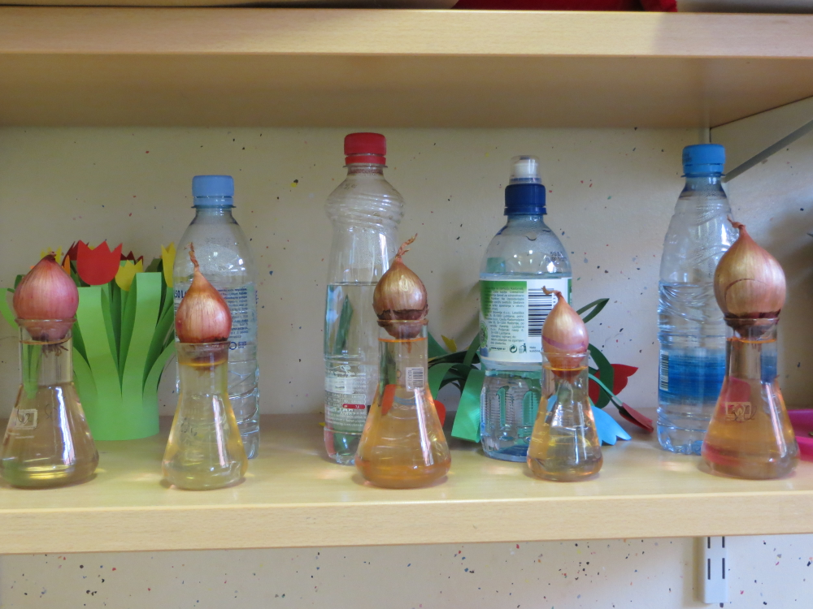

Za preizkus kvalitete vode, smo izvedli čebulni test. V erlenmajerice smo nalili različne vode (tekočo vodo iz pipe in 4 različne ustekleničene vode). Potem smo morali le še redno dolivati vodo v posodicah in počakati, da čebulicam zrastejo koreninice. Tista čebulica, ki ji zrastejo najdaljše in najmočnejše koreninice, je bila v najkvalitetnejši vodi. Rezultatov žal ne bomo povedali… poskus naredite raje tudi sami.
Prav tako smo tudi preizkušali okus vode iz neoznačenih kozarcev in tu se nismo ravno vsi strinjali glede najbolj okusne vode.

PREGOVORI V POVEZAVI Z VODO IN NAŠA RAZMIŠLJANJA O NJIH
- Optimist vidi napol poln kozarec, pesimist pa napol prazen kozarec: optimist je večinoma dobre volje in zato opazi lepe stvari.
- Tiha voda bregove dere: boljše je, da govoriš le takrat, ko imaš kaj pametnega za povedat.
- Voda še za v čevelj ni dobra: vsaka dobra stvar je včasih ali za koga drugega lahko slaba stvar.
- Kri ni voda: za tvoje bližnji in daljni sorodniki ti več pomenijo kot ostali ljudje.
- Ko padeš v vodo, se jezi nase in ne na potok: če si ti štorast, niso drugi krivi.
- Pravi okus vode spoznamo šele v puščavi: šele ko ti je hudo, spoznaš, da tije bilo prej lepo.
- Če je komu vode škoda, tudi kaše ne more skuhati: če nisi prijazen do drugih, ne pričakuj, da bodo drugi prijazni do tebe.
- Voda je življenje: voda je vir življenja. Brez nje ne more niti seme vzkaliti.
- Brez vode ni življenja: brez vode ni življenja za človeka, živali in rastline.
- Stoječa voda se usmradi: če se ne zganeš, ne pričakuj, da se bo kaj spremenilo, možno je le, da gre vse na slabše.
- Vse je splavalo po vodi: imel si priložnost, pa je nisi izkoristil in je šla zdaj mimo.
- Voda je dober sluga in slab gospodar: če ti usmerjaš vodo, ti služi, v primeru poplav, pa se moraš boriti z njo.
- Vsaka voda je pri izviru čista: vsako stvar začnemo z dobrim namenom, ki ga včasih spotoma umažemo…
- Če ne stopiš v vodo, ne boš moker: dokler ne poskusiš, ne moreš vedeti.

